はばとびの学習をしよう
３年

◇はばとびのとびかた（じょそう・ふみきり・ちゃくち）をくふうして，力いっぱい遠くへとぼう。
◇教え合ったり，はげましあったりして楽しく学習しよう。
◇安全にとべるように，みんなで気をつけて運動しよう。
〈 学習のしかた 〉
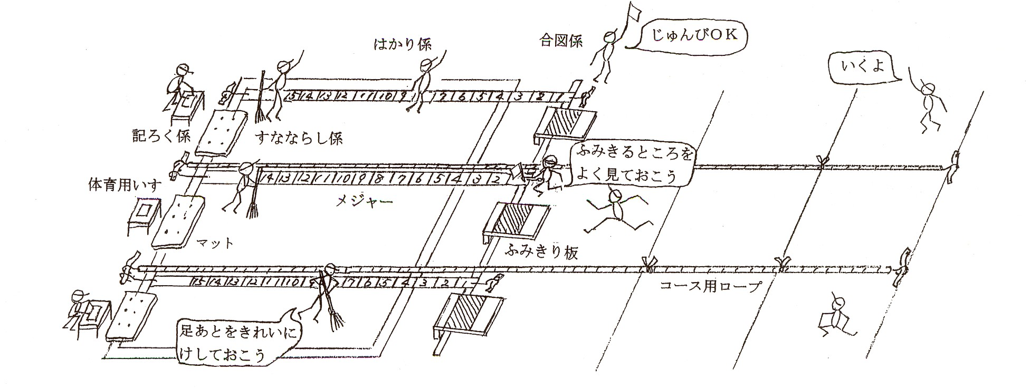

〈 はかり方 〉 〈 １時間の使い方 〉
0分
5分
40分
45分
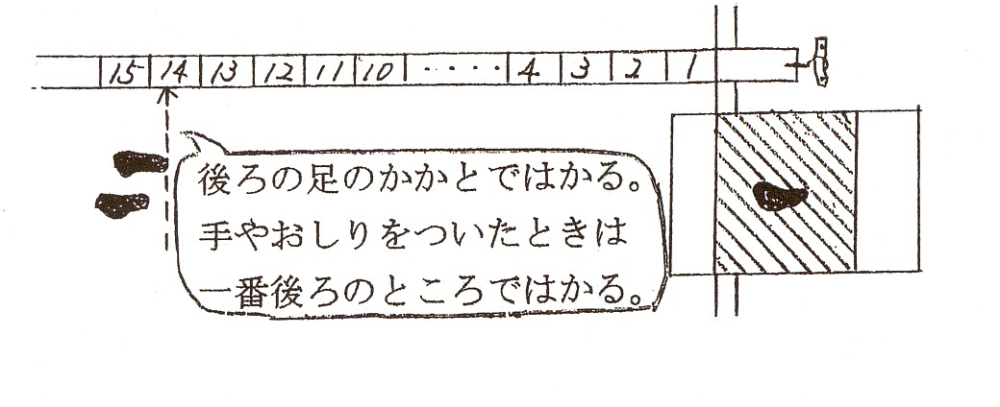
じゅんび  体ならし | 記ろくにちょうせん  （係をこうたいしながら） | まとめ

〈 学習のやくそく 〉
◇２グループで係をこうたいして，学習する。
◇グループみんなが１回ずつとんだら，係をこうたいする。
◇ふみきりゾーンをこえて，ふみきったときはしっかくだが，もう１回だけちょうせんできることにする。
◇とぶ人が走るコースを横切らない。
◇とぶじゅん番をまもる。

〈 グループ分け 〉
１ | ２ | ３ | ４ | ５ | ６

〈 係のぶんたん 〉
係 | 名 前 | じゅんび・あとしまつ
はかり係 |  | メジャー，コース用ロープ
すなならし係 |  | すなならし（ほうき），ゼッケン
記ろく係 |  | ポートボール台，学習カード，ふでばこ
合図係 |  | ふみきり板，はた

